**Демоверсия**

Задания для итоговой аттестационной работы по математике

для учащихся 10 классов

Аннотация

Данная работа предлагается для итогового контроля знаний учащихся по

математике и включает в себя разделы алгебры и геометрии.

Работа рассчитана на 120 мин. Уровень сложности – профильный.

Шкала оценивания

С № 1 по № 11 задания оцениваются по одному баллу.

Задания с № 12 по № 15 по 2 балла. Общая сумма баллов – 19 баллов

|  |  |
| --- | --- |
| Количество баллов | Оценка |
| 14-20 | 5 |
| 9-13 | 4 |
| 5-8 | 3 |
| 4 и менее | 2 |

**Вариант 1**

1. В треугольнике АВС АВ = ВС = 6, cos А = 0,8. Найдите АС.
2. Найдите площадь ромба, вершины которого имеют координаты (6; 3), (9; 4), (10; 7), (7; 6)
3. В кубе ABCDA₁B₁C₁D₁ точка О – центр грани ABCD. Найдите угол

ВОС₁. Ответ дайте в градусах.

1. Научная конференция проводится в 5 дней. Всего запланировано 75 докладов — первые три дня по 15 докладов, остальные распределены поровну между четвертым и пятым днями. Порядок докладов определяется жеребьёвкой. Какова вероятность, что доклад профессора М. окажется запланированным на последний день конференции?
2. Агрофирма закупает куриные яйца в двух домашних хозяйствах.

30% яиц из первого хозяйства — яйца высшей категории, а из

второго хозяйства — 90% яиц высшей категории. Всего высшую

категорию получает 45% яиц. Найдите вероятность того, что яйцо,

купленное у этой агрофирмы, окажется из первого хозяйства.

1. Найдите корень уравнения: $\cos{\frac{2πx}{6}=\frac{\sqrt{3}}{2}}.$  В ответе запишите наибольший отрицательный корень.

ИЛИ

Решите уравнение: $\log_{2}\left(2-x\right)=\log_{2}\left(2-3x\right)+1$.

ИЛИ

Найдите корень уравнения: ${\left(\frac{1}{3}\right)}^{3+x}=9.$

1. Найдите значение выражения: $\log_{4}{13∙\log_{13}{16.}}$

ИЛИ

Найдите значение выражения: $33\sqrt{2}\cos{{495}^{0}.}$

ИЛИ

Найдите значение выражения: $\frac{18\sin{{174}^{0}∙\cos{{174}^{0}}}}{\sin{{348}^{0}}}$.

ИЛИ

Найдите значение выражения: $\frac{35\sin{{384}^{0}}}{\sin{{24}^{0}}}.$

1. На диаграмме показана среднемесячная температура воздуха в Екатеринбурге (Свердловске) за каждый месяц 1973 года. По горизонтали указываются месяцы, по вертикали - температура в градусах Цельсия. Определите по диаграмме, на сколько градусов Цельсия март был в среднем холоднее августа.

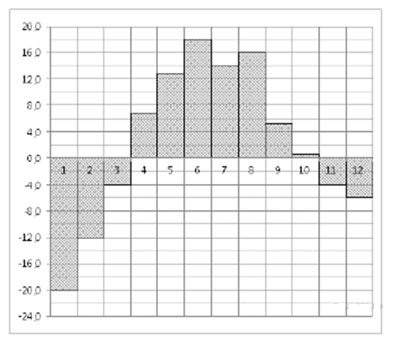

**9.** Высота над землёй подброшенного вверх мяча меняется по закону

ℎ(𝑡) = 1,4 + 14𝑡 − 5𝑡², где ℎ − высота в метрах, 𝑡 − время в секундах,

прошедшее с момента броска. Сколько секунд мяч будет находиться на

высоте не менее 11 метров?

**10.** Смешали некоторое количество 15–процентного раствора некоторого вещества с таким же количеством 19–процентного раствора этого вещества. Сколько процентов составляет концентрация получившегося раствора?

**11.** На рисунке изображён график функции вида 𝑓(𝑥) = 𝑎𝑥² + 𝑏𝑥 + 𝑐. Найдите

значение 𝑓(−2).

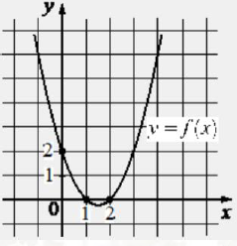

**12**. Найти наименьшее значение функции у= $2^{х²+4х+5}$ на промежутке [-3; 3]

ИЛИ



**13.** Приведите пример трёхзначного числа, сумма цифр которого равна 20, а сумма квадратов цифр делится на 3, но не делится на 9.

**14.** а) Решите уравнение $2sin\left(\frac{π}{2}-x\right)∙\sin{x}=\cos{x}$

б) Укажите корни этого уравнения, принадлежащие отрезку $\left[\frac{7π}{2}; 5π\right]$ .

**15**. Основание пирамиды – прямоугольный треугольник с катетами 15 и 20. Боковые грани пирамиды, содержащие эти катеты, перпендикулярны к плоскости основания, а третья грань наклонена к ней под углом 60°. Найдите площадь полной поверхности пирамиды.

**16**.

